Aanvraagformulier
Take-off fase 1 voorjaar 2023
Haalbaarheidsstudies WO

Op dit formulier gelden de voorwaarden uit de meest recente richtlijnen ‘Take-off fase 1 - Haalbaarheidsstudies WO’ (januari 2023).


Instructies – dit kader verwijderen s.v.p. na invullen van het formulier
Instructies voor het invullen van het formulier voor vooraanmelding en voor de volledige aanvraag kunnen worden gedownload in een aparte PDF (alleen in het Engels beschikbaar) genaamd ‘Instruction to complete application form-phase1WO-feasability study-spring2023’ op de callpagina: https://www.nwo.nl/calls/take-off-fase-1-haalbaarheidsstudies-wo

Het totaal aantal pagina’s van dit document mag niet meer zijn dan 14, exclusief de voorpagina en appendices C t/m F. Sectie 3 en 4 mogen samen maximaal 10 pagina’s zijn.

Dien dit formulier in via het aanvraagsysteem ‘ISAAC’. Voor additionele uitleg verwijzen wij u naar de
Call for Proposals.

Voor meer informatie over het Take-off programma, zie: https://www.nwo.nl/onderzoeksprogrammas/take

Projecttitel
Titel van uw project.

Wie kan er aanvragen? Zie call for proposals sectie 3.1

Administratieve informatie
  - Contactgegevens aanvrager kennisinstelling
Kennisinstelling (WO): | Naam WO instelling
Naam aanvrager: | Naam aanvrager
Functie: | Functie
Aanhef: | Kies een item.
Telefoonnummer: | +31(0) Klik of tik om tekst in te voeren.
Email: | Email
Postadres: | Adres

  - Contactgegevens betrokken start-up (optioneel)
Voor Take-off fase 1 WO is een start-up optioneel. Vul de onderstaande tabel alleen in als er een bij de KVK geregistreerde start-up betrokken is bij de aanvraag. Indien de contactgegevens van de kennisinstelling en de start-up hetzelfde zijn, gelieve de contactdetails twee keer in te vullen.

Betrokken start-up (indien van toepassing): | Naam start-up
Contactpersoon: | Naam contactpersoon
Aanhef: | Kies een item.
Telefoonnummer: | +31(0) Klik of tik om tekst in te voeren.
Email: | Email
KVK nummer, rechtsvorm,  Jaar van inschrijving: | #, rechtsvorm, jaar
Vestigingsadres : | Adres

  - Aandeelhoudersstructuur start-up (wanneer betrokken)
Indien er een start-up betrokken is, geef een kort overzicht weer van de aandeelhoudersstructuur (max. 150 woorden).

- Samenvatting
  - Engelstalige samenvatting NWO-domein TTW website
Max. 100 woorden. Deze Engelstalige publiekssamenvatting moet geschikt zijn voor publicatie; let op risico’s m.b.t. intellectueel eigendom/bedrijfsstrategie.
  - Project samenvatting
Max. half A4.

Hoofdstuk 3 en 4 samen mogen max. 10 pagina's zijn.

  - Wetenschappelijk onderzoek dat aan de basis staat van dit idee
Beschrijf het wetenschappelijk onderzoek dat aan dit bedrijfsidee ten grondslag ligt. Maak duidelijk wat de kwaliteit is van dit onderzoek. Geef daarbij s.v.p. aan tot op welke niveau het onderzoek uitontwikkeld is in termen van technology readiness levels (TRLs), zodat duidelijk is welke ontwikkelslag nog gemaakt moet worden om in de toekomst tot marktintroductie te kunnen komen.
  - Het probleem
Maak duidelijk welk probleem in de markt geïdentificeerd is, wie dat probleem ervaart en zo mogelijk ook op welke wijze het probleem zich manifesteert. Daarmee wordt de context geschetst waarbinnen de beoogde oplossing gezocht wordt.
  - De voorgestane oplossing
Maak duidelijk op welke wijze gedacht wordt om het probleem op te lossen. Geef daarbij zo mogelijk aan uit welke elementen de oplossing bestaat en op welke wijze de oplossing toegepast zou kunnen worden. Daarbij is het van belang dat duidelijk toegelicht wordt op welke wijze de (technologische) resultaten van het wetenschappelijk onderzoek toegepast zouden kunnen worden in de beoogde oplossing.
  - Innovatieve aspecten
Maak duidelijk wat deze beoogde oplossing en de onderliggende technologische grondslagen uniek en vernieuwend maakt ten opzichte van de bestaande situatie vandaag de dag. Welke doorbraken heeft u voorzien die met de onderzochte technologische ontdekkingen gerealiseerd kunnen worden. Geef aan wat in uw opinie maakt dat deze nieuwe oplossingsrichting zich onderscheid van reeds bestaande of andere in ontwikkeling zijnde oplossingen.
  - Commerciële aspecten
Maak duidelijk wat de toegevoegde waarde van de oplossing voor de beoogde gebruikers / klanten kunnen zijn. Hoe positioneert de nieuw te ontwikkelen oplossing zich in het bestaande aanbod op de markt. Geef zo mogelijk aan op welke potentiële marktbehoefte wordt ingespeeld en schets een beeld van de wijze waarop de (op te richten) Start-up zich kan positioneren in de markt aan de hand van een marktanalyse, de competitie, het beoogde verdienmodel, etc.
  - IE positie
Beschrijf hoe is het intellectuele eigendom is of wordt geregeld. Geef daarbij aan welke Freedom to Operate u noodzakelijk acht om in de markt effectief te kunnen opereren. Zo mogelijk al welke onderlinge afspraken u met de licentiehouder gemaakt heeft. Daarnaast graag minimaal de volgende informatie vermelden:

1) titel octrooi
2) uitvinder
3) octrooi nummer
4) indien nog niet gepubliceerd dan s.v.p. aangeven wat de claim is.
  - Business Model Canvas
Om de commissie een overzicht te geven van de beoogde waarde propositie vragen wij een Business Model Canvas bij te sturen. U kunt hiervoor bijlage E invullen, of een eigen variant toevoegen.

- Projectplan haalbaarheidsstudie
  - Doel van het project
Ten behoeve van deze haalbaarheid vragen wij u helder te beschrijven welke succesbepalende aspecten en onderdelen van het beoogde onderliggende bedrijfsidee u wilt gaan onderzoeken en met welk doel.
  - Activiteiten
Geef s.v.p., aan de hand van de vooronderstellingen die ten grondslag liggen aan het bedrijfsidee, aan welke doelen daarbij gerealiseerd zouden moeten worden en welke kritische succes bepalende factoren u signaleert. Ten aanzien daarvan vragen wij u een inzicht te geven in uw aanpak aangaande de:
1. aanpak om de commerciële haalbaarheid van de beoogde oplossing vast te stellen: met name wat de beoogde kansen zijn en wat kritische problemen of knelpunten op de weg daarnaartoe mogelijk zijn? Geef daarbij aan op welke wijze u die denkt vast te stellen.
2. aanpak om de technische haalbaarheid van de beoogde uitwerking van de oplossing vast te stellen: wat zijn de belangrijkste doorbraken die gerealiseerd moeten worden en wat is mogelijk daarin beperkend. Ook hier vragen wij u een overzicht te geven van de kritische knelpunten die succesvolle uitontwikkeling in de weg staan.

  - Mijlpalen, tijdschema en budgetplan
Geef s.v.p. de geplande fasering aan (bv. een tijdsbalk) voor de (maximaal) 6 maanden dat deze studie loopt. Beschrijf daarin belangrijke milestones. Het beschikbare budget is maximaal €40.000,-.
  - Projectteam
Geef s.v.p. de projectorganisatie en rollen / taakverdeling van de deelnemende personen en organisaties aan (inclusief evt. inhuur derden. Detailleer s.v.p. per teamlid: naam, affiliatie, taken en verantwoordelijkheden, motivatie).
  - Opleidings- en coachings-plan
Geef s.v.p. aan op welke wijze u van mening bent dat het beoogde team optimaal ingericht kan worden om het beoogde bedrijfsidee te gaan realiseren, een en ander met name gericht op onder andere het versterken van het ondernemerschap van het team.

  - Begroting
De begroting dient conform het NWO-template opgesteld te worden. Dit template heeft beveiligde velden voor bepaalde details, zoals maximum uurtarieven voor personele kosten of van externe dienstverleners. Aanpassingen aan dit template, zoals rijen toevoegen, zijn niet toegestaan, om consistentie tussen aanvragen en de leesbaarheid daarvan te garanderen. Aanvragen met een andere budgetformat, of waarin de NWO format niet is gevolgd, zullen niet ontvankelijk worden verklaard.

U kunt dit template begrotingsformulier downloaden op de NWO website of via het online aanvraagsysteem ISAAC. Vul het sjabloon in en sla deze op als PDF. De begroting moet in zijn geheel, zonder onderdelen te hebben verwijderd, in één pagina (A4) te lezen zijn. Voeg de opgeslagen PDF pagina met uw begroting bij het aanvraagformulier door deze als bijlage F toe te voegen in het PDF bestand van het aanvraagformulier. Zonder de begroting als laatste pagina in uw aanvraagformulier is uw aanvraag niet compleet en kan deze niet in behandeling genomen worden.
  - Overige benodigde activiteiten of investeringen
Beschrijf hier activiteiten of investeringen die onmisbaar zijn voor het in sectie 3 beschreven projectplan, maar die u zelf financiert. Hierbij kunt u bijvoorbeeld denken aan benodigde apparatuur, of werkzaamheden die noodzakelijk zijn voor het uitvoeren van het plan, maar die u niet vanuit het Take-off budget kunt financieren.

- Verklaring aanvrager
  - Toepassing van NWO onderzoeksresultaten
Vul dit veld in indien van toepassing: projectnummer en overige details.
  - Voorkeur voor cluster dat de aanvraag behandelt
Kies een item.

6.3 Verklaringen
Heeft u aanvragen op dit zelfde onderwerp lopen of soortgelijke projecten al eerder doorlopen bij TTW of ander organisaties of financiers? | ☐ NEE  ☐ JA, namelijk:  Als ja, geef details
Betreft deze aanvraag voor een Take-off fase 1 – haalbaarheidsstudie een herindiening van een niet-toegekende aanvraag voor een Take-off fase 1 – haalbaarheidsstudie? | ☐ NEE  ☐ JA, namelijk:  Als ja, geef details

6.4 Ondertekening
Let op: het aanvraagformulier voor de fase 1 haalbaarheidsstudies WO dient ondertekend te worden door de hoofdaanvrager (en niet door de contactpersoon van de eventueel betrokken start-up).

Ondergetekende verklaart dat alle voor de aanvraag benodigde stukken zijn bijgevoegd en bekend te zijn met de vereisten en procedures van de Take-off regeling.
Aldus naar waarheid ingevuld:

Naam: Volledige naam

Plaats: Plaats

Datum: Selecteer datum

- Bijlagen

A. Curriculum vitae teamleden
Max. 2 pagina’s in totaal voor het gehele team

B. Selectie belangrijke publicaties van het team
Dit veld is optioneel, max. half A4

C. Bewijs van kennisoverdracht
Voeg toe

D. Steunbrieven
Optioneel

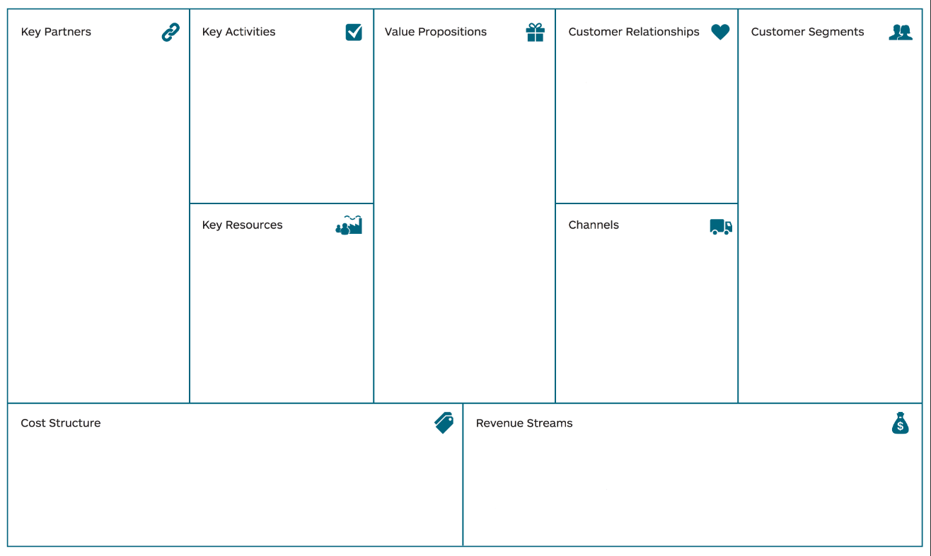

E. Business Model Canvas

F. Begroting
Verplicht. Gebruik het door NWO verstrekte template en voeg dit toe aan uw aanvraag.

